2017. október
Látogass el a Kreatív Európa Iroda honlapjára és kövess minket Facebookon és Twitteren is!

media.kreativeuropa.hu

Hírek:

Október 12-én került megrendezésre a Kreatív Európa Iroda és az Erich Pommer Institute közös szemináriuma Co-producing in Europe: An Overview címmel az Európai Ifjúsági Központban. A rendezvény résztvevői olyan szakértők előadásait hallhatta, mint Bernie Stampfer, az International Film Partners munkatársa vagy Petrányi Viktória, a Fehér Isten és a Jupiter holdja c. filmek producere.
Bernie Stampfer az európai filmipar helyzetének bemutatásán kívül a koprodukciók különböző finanszírozási lehetőségeire hívta fel a résztvevők figyelmét. A nemzetközi együttműködések és a koprodukciós szerződések kapcsán gyakran felmerülő jogi kérdésekről és kihívásokról pedig dr. Csóka Dávid ügyvéd adott részletes tájékoztatást.
Esettanulmányként Mundruczó Kornél filmje, a magyar-német koprodukcióban MEDIA támogatással megvalósuló Jupiter holdja szolgált a szeminárium fő témájának gyakorlati szemléltetéséhez. A film producere, Petrányi Viktória bepillantást engedett a Jupiter holdjának fejlesztési fázisát, különös tekintettel a felmerülő költségvetési kihívásokra.
A szeminárium résztvevői a gyakorlatba is átültették az elhangzottakat, és kidolgozták egy fiktív filmterv költségvetési tervét. A csoportok által bemutatott projektekhez Petrányi Viktória, Bernie Stampfer, valamint Kresméry Dániel, a Korda Filmstúdió produkciós vezetője tett javaslatokat, és vázolt fel alternatív lehetőségeket a tervhez legjobban illeszkedő megoldások érdekében.
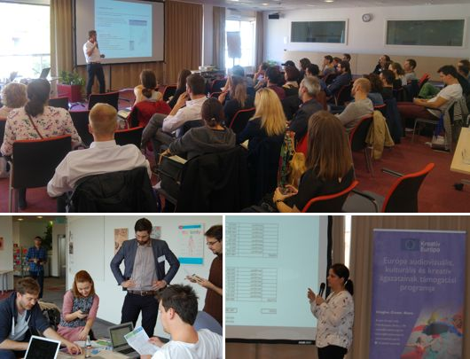

Képzési lehetőségek Európában:

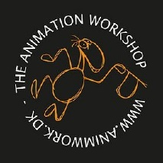

Anidox: LAB 2018
Az AniDox: Lab tehetséges animációs és dokumentumfilm-készítők számára nyújt lehetőséget arra, hogy a két területet kombinálják. A képzés animációs filmrendezőknek, dokumentumfilmeseknek és kreatív producereknek szól.
Jelentkezési határidő: 2017. november 1.
Részvételi díj: 500 EUR (Ösztöndíjak elérhetők.)
Időpontok és helyszínek:
The Animation Workshop: 2018. február 28.-március 2. Dánia, Viborg
The Danish Film Institute, 2018. május 16- 18. Dánia, Koppenhága
The Animation Workshop: 2018. augusztus 13-17. Dánia, Viborg
További információ

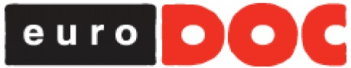
EURODOC 2018
Az EURODOC az egyik vezető európai dokumentumfilmes képzési program, amely fejlesztés alatt álló dokumentumfilmek nemzetközi koprodukcióban történő megvalósításához nyújt segítséget.
Projektek benyújtásának határideje: 2017. november 13.
(A programra lehetőség van projekt benyújtása nélkül is jelentkezni.)
Kurzusok:
SESSION 1 – Forgatókönyv fejlesztés / 2018. március (6 nap)
SESSION 2 – Koprodukció, Költségvetés, Finanszírozás és Packaging / 2018. június (6 nap)
SESSION 3 – Találkozó főszerkesztőkkel (commissioning editors) / 2018. október (6 nap)
További információ

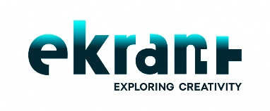
EKRAN+ 2018
A Wajda Stúdió által létrehozott EKRAN+ egy 22 napos projekt-alapú nemzetközi képzési program rendezőknek/író-rendezőknek. A képzés témái: forgatókönyv-fejlesztés; kreatív előkészítési folyamatok; vágás; a film vizuális nyelvének és tónusának megtalálása és finomítása.
Jelentkezési határidő: 2017. december 1.
Helyszín: Lengyelország, Varsó
A programon való részvétel INGYENES!
További információ

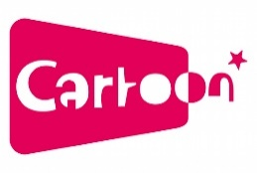

Cartoon Masters ösztöndíj a Cartoon Digital eseményre
A következő Cartoon DIGITAL rendezvényt Madridban tartják, ahol 30 előadó vitatja meg, hogy az internet és a mobilitás hogyan teremtett új kreatív és üzleti lehetőségeket az animációs tartalmakat készítők számára.
Időpont és helyszín: 2017. november 28-30. Madrid
Jelentkezési határidő az ösztöndíjra: 2017. október 25.
Az ösztöndíjasok számára a CARTOON állja a szállás, az étkezés és az utazás (maximum 200 EUR) költségeit.
További információ

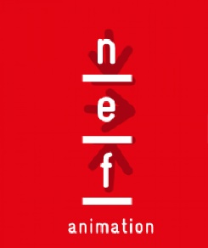

Animációs filmes írói ösztöndíj Franciaországba

Alkotóházi ösztöndíjat hirdet a NEF Animation animációs filmek forgatókönyvíróinak és kritikusainak. A 2018. október 1. és 31. közötti időszakra szóló ösztöndíj a franciaországi Fontevraud-i Apátságba várja a résztvevőket. Az ösztöndíj összege 1200 euró. Pályázni motivációs levéllel, projekttervvel és önéletrajzzal lehet.
Pályázati határidő: 2017. november 8.
További információ

EWA mentor program
Az EWA mentor program olyan női producerek jelentkezését várja, akik nemzeti szinten megfelelő tapasztalattal rendelkeznek, és ezt európai/nemzetközi szintre kívánják emelni. A képzés a vállalatok stratégiai és üzleti fejlesztését is célozza.
Jelentkezési határidő: 2017. november 6.
További információ

FOCAL PRODUCTION VALUE 2018 - The European Scheduling & Budgeting Workshop
A nyolcnapos workshop 12. alkalommal nyitja meg kapuit az európai filmgyártás területén fejlődni és kapcsolatot építeni kívánó junior rendezőasszisztensek és line producerek előtt. A képzés keretében fejlesztési fázisban lévő projektek elemzésére, a legjobb kreatív megoldások keresésére, esettanulmányok bemutatására és előadásokra kerül sor.
Időpont és helyszín: 2018. január 6-14., Lecce, Olaszország
Jelentkezési határidő: 2017. november 10.
További információ

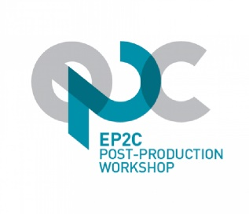
EP2C Workshop Budapesten
Az EP2C producerek és utómunkálatokért felelős szakemberek jelentkezését várja 6 napos workshopjára, melynek fő témái a játékfilmek utómunkálati fázisának technikai, pénzügyi és művészi aspektusai, tekintettel a koprodukciós környezet kihívásaira.
Időpont és helyszín: 2018. február 8-13., Budapest
Jelentkezési határidő: 2017. november 15.
További információ

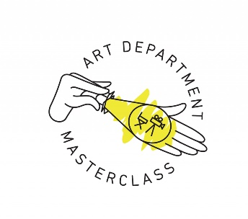
Art Department Masterclass Vilniusban
Az Art Department Masterclass digitális utómunkálatok témájában rendez képzést, mely elméleti szemináriumokat és gyakorlati feladatokat is magában foglal. A workshopra 20 jelentkező, illetve 5 fejlesztés alatt álló tv sorozat vagy játékfilm kerül kiválasztásra.
Időpont és helyszín: 2017. november 24-30. Vilnius
Jelentkezési határidő: 2017. október 30.
További információ

Digital Distribution – Maximizing Reach and Revenues
A képzés olyan ismeretekkel látja el a részt vevő filmes és televíziós producereket, valamint a forgalmazókat melyek segítik őket a digitalis forgalmazás lehetőségeinek kiaknázásában. Nemzetközileg elismert szakértők adják át digitális forgalmazással, újfajta üzleti modellekkel, jogi keretekkel, marketing és közönségépítési stratégiáikkal kapcsolatos tudásukat és tapasztalataikat.
Időpont és helyszín: 2017. november 15-19., Berlin
További információ

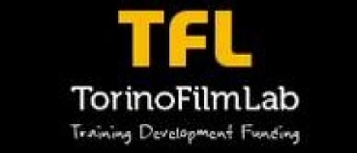
TFL események
ScriptLab
Forgatókönyv-fejlesztő képzés, korai fejlesztési fázisban lévő játékfilm projektek számára.
ScriptLab original: eredeti játékfilm-forgatókönyv fejlesztésén dolgozó forgatókönyvírók és rendezők
ScriptLab adaptation: adaptált játékfilm-forgatókönyv fejlesztésén dolgozó forgatókönyvírók és rendezők
ScriptLab story editing: játékfilmes történetírói képzés
Jelentkezési határidő: 2017. december 1.
FeatureLab
A 360° projekt első, vagy második nagyjátékfilmes projektjükön dolgozó forgatókönyvíróból, rendezőből és producerből álló csapatoknak szóló fejlesztő és közönségszervező képzés.
FeatureLab 360: projektfejlesztő képzés
FeatureLab audience design: közönségépítő képzés
Jelentkezési határidő: 2018. március 1.
További információ
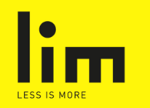
LIM 2018 workshop
A Kreatív Európa MEDIA programja által támogatott Less is More egy korlátozott költségvetésű játékfilmes projektek számára biztosított európai platform, a Le Groupe Ouest vezetésével.
A LIM workshop a filmgyártók új generációjának korlátozott költségvetésű, első, második illetve harmadik játékfilmes projektjeit várja, továbbá a színházi, a vizuális művészetek és dokumentumfilmek területéről érkező művészek jelentkezését is.
Jelentkezési határidő: 2017. október 30.
További információ

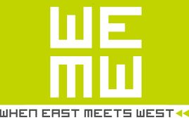
WEMW 2018 koprodukciós fórum és First Cut LAb
A WHEN EAST MEETS WEST koprodukciós találkozó során több mint 30 ország 400 filmes szakembere ül össze. A találkozó elsődleges célja, hogy összehozzon filmfinanszírozókat, döntéshozókat és filmes szakembereket Kelet-Európából, Olaszországból, illetve minden évben egy választott régióból, amelyre a program külön hangsúlyt helyez.
Időpont: 2018. január 21-23.
Helyszín: Trieszt, Olaszország
Jelentkezési határidő: 2017. október 31.
First Cut Lab
A First Cut Lab 3 vágási fázisban levő kelet-európai és/vagy olasz nagyjátékfilmre szabott képzési program. A kiválasztott producer-rendező csapatok személyre szabott tanácsadáson vesznek részt és szakértői véleményezésben részesülnek.
Jelentkezési határidő: 2017. december 7.
Jelentkezés: https://vp.eventival.eu/trieste/2018
CPH:FORUM 2018
A CPH:FORUM projekteket vár a következő 4 kategóriában:
- FICTIONONFICTION – játék- és dokumentumfilmes elemekkel rendelkező kevert műfajú projektek
- CINEMA – játékfilm-hosszúságú, nemzetközi forgalmazási potenciállal rendelkező dokumentumfilmes projektek
- F:ACT – filmkészítést, tényfeltáró újságírást és aktivizmust ötvöző projektek
- ART – filmszínházi vetítésre és vizuális művészeti bemutatásra szánt alkotások
Időpont:
CPH:FORUM: 2018. március 21-22.
Projektek beérkezésének határideje: 2017. november 10.
További információ

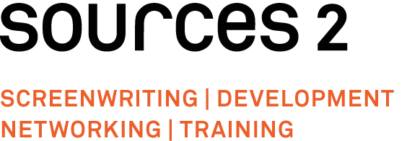
SOURCES 2 események
A SOURCES 2 SCRIPT DEVELOPMENT workshopot hirdet európai forgatókönyv írók, producerek és rendezők számára, fejlesztés alatt álló játékfilmes és dokumentumfilmes projektjeik számára. A projekt 3 hónapos előkészítési fázisában részt vesz egy mentor is, a workshopot pedig egy utánkövetési időszak követi.
Időpont és helyszín: 2018. április 12-20., Berlin-Brandenburg
Jelentkezési határidő: 2017. december 1.
Időpont és helyszín: 2018. június, Norvégia (Film Camp)
Jelentkezési határidő: 2018. március 1.
SOURCES 2 PROJECTS & PROCESS
MENTOR KÉPZÉS
A SOURCES 2 workshopot hirdet továbbá a forgatókönyvírás (játék és dokumentumfilm) területén dolgozó mentorok, szakemberek számára.
A workshop időtartama 4 nap.
Időpont: 2018. szeptember.
Jelentkezési határidő: 2018. június 1.
További információ

Közelgő pályázati határidők:
Általános tudnivalók:
A Kreatív Európa program keretében minden pályázatot online kell beküldeni egy úgynevezett eFormon, azaz elektronikus jelentkezési lapon keresztül. A pályázás első lépéseként regisztrálni kell a pályázó céget az alábbi portálon, hogy létrehozzuk a cég saját ECAS (European Commission Authentication Service) hozzáférését:
https://ec.europa.eu/education/participants/portal/desktop/en/home.html
Az ECAS account létrehozása után regisztrálnunk kell a pályázó céget 7 egyszerű lépésben a következő oldalon:
https://ec.europa.eu/education/participants/portal/desktop/en/organisations/register.html
A regisztrációs folyamat végén a pályázó kap egy úgynevezett PIC személyi azonosítókódot, aminek segítségével hozzáférhetünk az eFormokhoz, és megkezdhetjük a pályázat elkészítését.
Kérjük, mindenképpen tartsák szem előtt, hogy az eFormokat minden esetben az adott határidő napján legkésőbb déli 12 óráig (CET) lehet elküldeni, de nem ajánlatos az utolsó napig várni a pályázat beküldésével, mert a nagy forgalom leterhelheti az internetes rendszert.
22/2017 Fejlesztés - Egyedi projektek
I. Határidő: 2017. november 23., csütörtök
II. Határidő: 2018. április 19., csütörtök

17/2017 Filmfesztiválok
I. Határidő: 2017. november 23., csütörtök
II. Határidő: 2018. április 26., csütörtök

21/2017 Televíziós műsorgyártás
I. Határidő: 2017. november 16., csütörtök
II. Határidő: 2018. május 24., csütörtök

12/2017 Szelektív mozi forgalmazás
I. Határidő: 2017. december 05., kedd
II. Határidő: 2018. június 14., csütörtök

Bővebben a pályázatokról

Üdvözlettel,
Kovács Ágnes Laura
Kreatív Európa Iroda / Creative Europe Desk Hungary
MEDIA alprogram / MEDIA Sub-programme
Kreatív Európa Nonprofit Kft.
H-1145 Budapest, Róna u. 174.
I ép. III/304.
Tel: +36 1 300 7202
media@kreativeuropa.hu
media.kreativeuropa.hu

